Alzheimerforeningen Vestsjælland og Alsidige Kvinder inviterer til:
Foredrag med Malene Valgreen.
Livsværdier som et stærkt fundament, når livets tacklinger rammer.

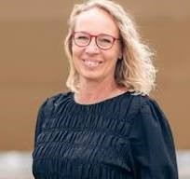
Foredraget giver inspiration til, hvordan vi i en ny livssituation kan bruge vores livsværdier til at skabe mening. Vi er gode til at yde omsorg for andre, når vi er pårørende, men kommer også let til at forsømme os selv. Vi kan have svært ved at tage vare på egne behov, måske føler vi skam, hvis vi tilgodeser os selv.

Mandag den 20 april 2026., klokken 19.00 – 20.30
Sted: Niløse gamle skole, Kongstedvej 26 , 4293 Dianalund

Tilmelding senest den 16. april til Sonja Krummel på
Krummelsonja@yahoo.dk , eller på telefon 26196319

Der er mulighed for at købe kaffe/ kage, øl og vand. Foredraget er gratis. Alle er velkomne.

